
環保蔬食好健康
是非題:
1、（ ）少吃肉吃環保蔬食餐可以幫助減緩地球暖化。
2、（ ）不同顏色的蔬菜水果所含的營養素都相同，每天吃只要攝取足量蔬菜水果即可，蔬果的顏色不重要。

填充題:
- 我們學校午餐星期 是無肉日供應環保蔬食餐。
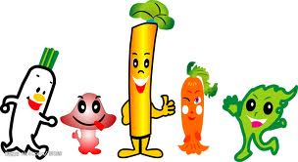
- 天天五蔬果是每天吃
份蔬菜和 份水果。
- 一碗熟蔬菜是 份蔬菜。
- 拳頭大的橘子是（ ）份水果。
- 顏色（紅.黃.綠.藍.紫.白）的蔬菜水果含葉黃色和鈣質可以促進視覺健康及強健骨骼牙齒，每天至少食用一份該色蔬菜。

問答題:
請寫出你昨天吃的蔬菜和水果名稱，並寫出其食用的份數。

